Guía3. Informe final Proyecto APT
Asignatura Capstone

1. Informe final Proyecto APT
El objetivo de este informe es que describas los aspectos más relevantes de tu Proyecto APT. Es importante que fundamentes las decisiones que tuviste que tomar a lo largo del proceso.

A continuación, encontrarás distintos campos que deberás completar con la información solicitada, los que dan cuenta del resumen de tu proyecto APT y sus principales resultados.

Nombre del proyecto | Octomation.
Área (s) de desempeño(s) | - Desarrollo de software.  - Arquitectura de soluciones informáticas.  - Automatización y optimización de procesos de negocio.  - Gestión de datos y bases de datos
Competencias | - Construir el modelo arquitectónico de una solución sistémica que soporte los procesos de negocio de acuerdo con requerimientos y estándares.  - Desarrollar una solución de software utilizando técnicas que permitan sistematizar el proceso de desarrollo y mantenimiento.  - Construir modelos de datos para soportar los requerimientos de la organización de acuerdo con un diseño escalable.  - Programar consultas o rutinas para controlar información de una base de datos de acuerdo con los requerimientos de la organización.  - Construir programas y rutinas de variada complejidad para dar solución a requerimientos de la organización, acorde a las tecnologías de mercado actual.  - Implementar soluciones sistémicas integrales para automatizar y optimizar procesos de negocio de acuerdo con las necesidades de la organización.  - Ofrecer propuestas de solución informática analizando de forma integral los procesos de acuerdo con los requerimientos de la organización.

Contenidos del informe final
1. Relevancia del proyecto APT | ¿Por qué es relevante este tema para el campo laboral de tu carrera?  En las organizaciones modernas aumentan las tareas manuales y repetitivas que los colaboradores intentan resolver mediante automatizaciones improvisadas o generadas con inteligencia artificial. Esta práctica da origen a la vulnerabilidad conocida como "Shadow IT" lo que son soluciones descentralizadas, sin trazabilidad, sin soporte, con credenciales expuestas en texto plano y con un alto riesgo de fuga de información. El proyecto es altamente relevante para el campo laboral de la Ingeniería en Informática porque aborda la necesidad de crear plataformas que encaminan a la productividad del usuario final sin comprometer la ciberseguridad,roles y arquitectura institucional.  ¿Dónde se ubica la situación que vas a abordar? (Ej.: País, región, comuna o institución)  La situación se sitúa en el contexto empresarial de Chile, caracterizado por una marcada transformación tecnológica entre las áreas de negocio y los departamentos de TI. En muchas organizaciones locales, los sistemas tradicionales de tickets resultan ser una barrera administrativa rígida, lo que empuja a los colaboradores a crear sus propios flujos técnicos fuera de control normativo ante la falta de infraestructura corporativa.  ¿Cuáles son las características principales de ese lugar?  ¿A quiénes afecta o impacta la situación que abordaste? (Ej.: Grupo etario, usuarios de algún servicio, etc.).  Afecta de forma directa a colaboradores y equipos operativos que sin ser desarrolladores de TI, requieren optimizar sus procesos diarios. A nivel general, impacta a los líderes de seguridad y gerencias de tecnología, quienes asumen el riesgo de fugas de datos, multas regulatorias y pérdida de confiabilidad institucional provocadas por herramientas informales.  ¿Cuál fue el aporte de valor (real o simulado) de tu Proyecto APT para el contexto laboral y/o social en que se situó?  Octomation aporta una plataforma centralizada y autogestionada bajo un modelo multi-tenant. Provee una infraestructura basada en una arquitectura de plugins modulares, donde cada automatización cuenta con metadatos estructurados, manifiestos declarativos y políticas de control de acceso. Esto permite auditar qué se ejecuta, quién lo ejecuta y con qué permisos, transformando el Shadow IT en un entorno de desarrollo seguro, mantenible y gobernado.
2. Objetivos | - Objetivo general y específicos.  ¿Cuál es el objetivo general de tu Proyecto APT? ¿Cuáles son los objetivos específicos de tu Proyecto APT?  Objetivo General:  Desarrollar e implementar Octomation, una plataforma de automatización de procesos y gestión multi-tenant que permita centralizar, ejecutar y auditar automatizaciones organizacionales mediante una arquitectura de microservicios y plugins desacoplados, garantizando la seguridad en el acceso y la escalabilidad del sistema.  Objetivos Específicos:  - Diseñar e implementar el modelo arquitectónico de microservicios, definiendo fronteras de dominio, protocolos de comunicación e independencia de componentes entre el núcleo de gestión y el motor de ejecución.  - Diseñar la arquitectura modular de plugins en Python para la recepción, parsing de manifiestos y ejecución asíncrona de automatizaciones estructuradas  - Utilizar Docker y Docker Compose para estandarizar el aprovisionamiento de bases de datos y microservicios en ambientes de desarrollo y despliegue
3. Metodología | Se implementó una metodología de desarrollo ágil, iterativa e incremental basada en Scrum, apoyada por herramientas de planificación estratégica como Impact Mapping y la formalización de Historias de Usuario (HU) estimadas en Puntos de Historia.  Este enfoque fue determinante para el éxito del proyecto, dado que trabajar con una arquitectura de microservicios y un stack de múltiples lenguajes (NestJS/TypeScript en la capa de gestión y Python en el motor asíncrono) conllevaba riesgos de desalineación técnica. La metodología incremental permitió construir primero un Producto Mínimo Viable (MVP) robusto y verificable en seguridad y datos antes de abordar la complejidad de los workers de automatización, reduciendo el retrabajo y asegurando que cada componente cumpliera estrictamente sus criterios de aceptación.
4. Desarrollo | - Descripción de las etapas o actividades del Proyecto APT.  ¿Cuáles fueron las etapas o actividades que desarrollaste en tu Proyecto APT?  El desarrollo del Proyecto APT se organizó en tres etapas principales: desarrollo del backend mediante microservicios, implementación del motor de ejecución asíncrono y desarrollo del frontend. El motor asíncrono se trabajó en paralelo con el backend.  1. Desarrollo del backend mediante microservicios  Se desarrollaron cuatro microservicios, cada uno con responsabilidades específicas dentro de la plataforma:  - Tenants: gestiona la lógica de negocio relacionada con los tenants (organizaciones), sus miembros y los workspaces asociados.  - IAM Service: administra los procesos de autenticación y autorización de los miembros de los tenants, así como la gestión de roles y permisos dentro de los workspaces.  - Billing: gestiona los planes de suscripción y sus precios, permitiendo definir las opciones de contratación disponibles para los tenants.  - Octo Transactions: gestiona la generación y el registro de transacciones asociadas a los pagos mediante Webpay, permitiendo realizar un seguimiento de las operaciones de pago de los tenants.  2. Desarrollo del motor de ejecución asíncrono  En paralelo con el desarrollo del backend, se implementó un motor asíncrono utilizando Python. Este componente incorpora un sistema de gestión de plugins y un planificador de tareas temporizadas en segundo plano, permitiendo ejecutar procesos automatizados sin bloquear la ejecución principal de la aplicación.  3. Desarrollo del frontend e integración de los componentes  Finalmente, se desarrolló el frontend de la plataforma, encargado de proporcionar una interfaz visual para los usuarios e integrar las funcionalidades expuestas por los distintos microservicios. Esta etapa permitió facilitar la interacción con la plataforma y el acceso a las funcionalidades implementadas en el backend.  - Dificultades y facilitadores en el desarrollo del Proyecto APT.  ¿Qué elementos/aspectos te facilitaron o ayudaron en el desarrollo de tu proyecto APT?  Uno de los principales facilitadores fue que los integrantes del equipo compartíamos conocimientos y experiencia con el mismo stack tecnológico, lo que permitió mantener una visión técnica común y facilitar la toma de decisiones durante el desarrollo.  Además, el uso de GitHub Submodules fue fundamental para centralizar los distintos repositorios del proyecto en un repositorio principal, facilitando el seguimiento de los cambios, la auditoría del desarrollo y la organización del trabajo de cada integrante.  También fue importante la disposición del equipo para investigar y aprender conjuntamente el uso de herramientas como Docker Compose y GitHub Submodules, lo que permitió fortalecer nuestros conocimientos técnicos y mejorar la colaboración.  ¿A qué dificultades enfrentaste en el desarrollo de tu Proyecto APT?  Una de las principales dificultades fue nivelar los conocimientos del equipo en herramientas como Docker y GitHub Submodules, ya que era necesario comprender su funcionamiento para mantener un entorno de desarrollo consistente y una correcta organización de los repositorios.  Otra dificultad fue coordinar los horarios y la disponibilidad de los integrantes, lo que en ocasiones impedía realizar las reuniones diarias (dailys) con todo el equipo durante los sprints.  - Ajustes realizados.  ¿Cómo abordaste las dificultades para cumplir con los objetivos? ¿Tuviste que hacer algún ajuste? ¿Qué ajuste?  Para abordar estas dificultades, promovimos el aprendizaje colaborativo mediante la investigación conjunta del funcionamiento de Docker Compose y GitHub Submodules, compartiendo conocimientos y resolviendo dudas para facilitar su implementación.  En cuanto a la coordinación, utilizamos un grupo de WhatsApp como canal de comunicación complementario. Cuando algún integrante no podía participar en una daily, compartíamos los avances, las tareas pendientes y la información relevante para mantenerlo al tanto del estado del proyecto y facilitar la continuidad del trabajo.  Inicialmente, la arquitectura contemplaba tres microservicios. Sin embargo, durante el desarrollo identificamos la necesidad de incorporar un componente adicional para gestionar las transacciones asociadas a los pagos. Por ello, desarrollamos e integramos el microservicio Octo Transactions, ampliando la arquitectura para cubrir esta necesidad funcional.  Adicionalmente, reforzamos la coordinación del equipo mediante un canal de comunicación complementario a las reuniones, lo que permitió mejorar la circulación de información y mantener la continuidad del trabajo ante las diferencias de disponibilidad horaria.
5. Evidencias | - Adjunta evidencias que permitan dar cuenta del desarrollo del Proyecto APT y sus resultados finales.  ¿Qué evidencias pueden servir para que los demás puedan visualizar y entender las distintas etapas de tu Proyecto APT y el resultado final?  - Repositorio unificado con los otros repositorios como submodulos  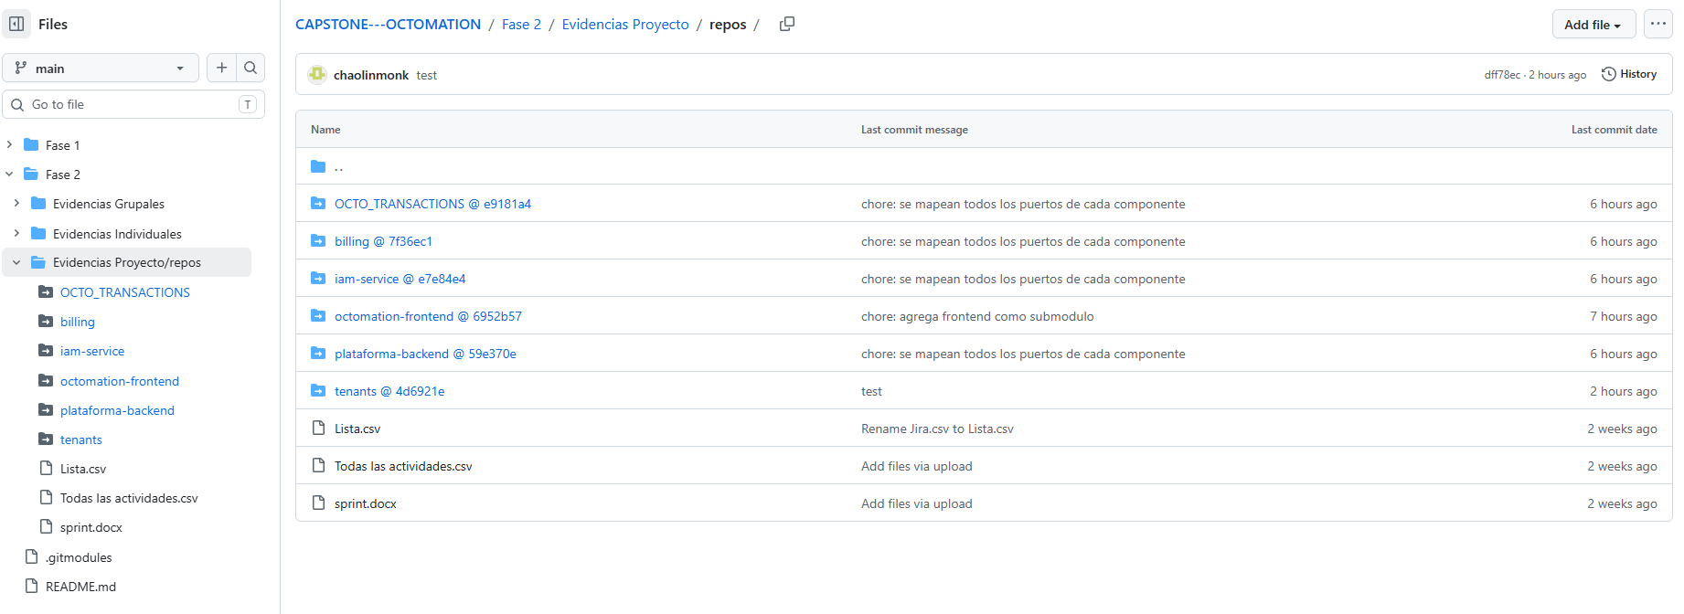  - Historial de commits  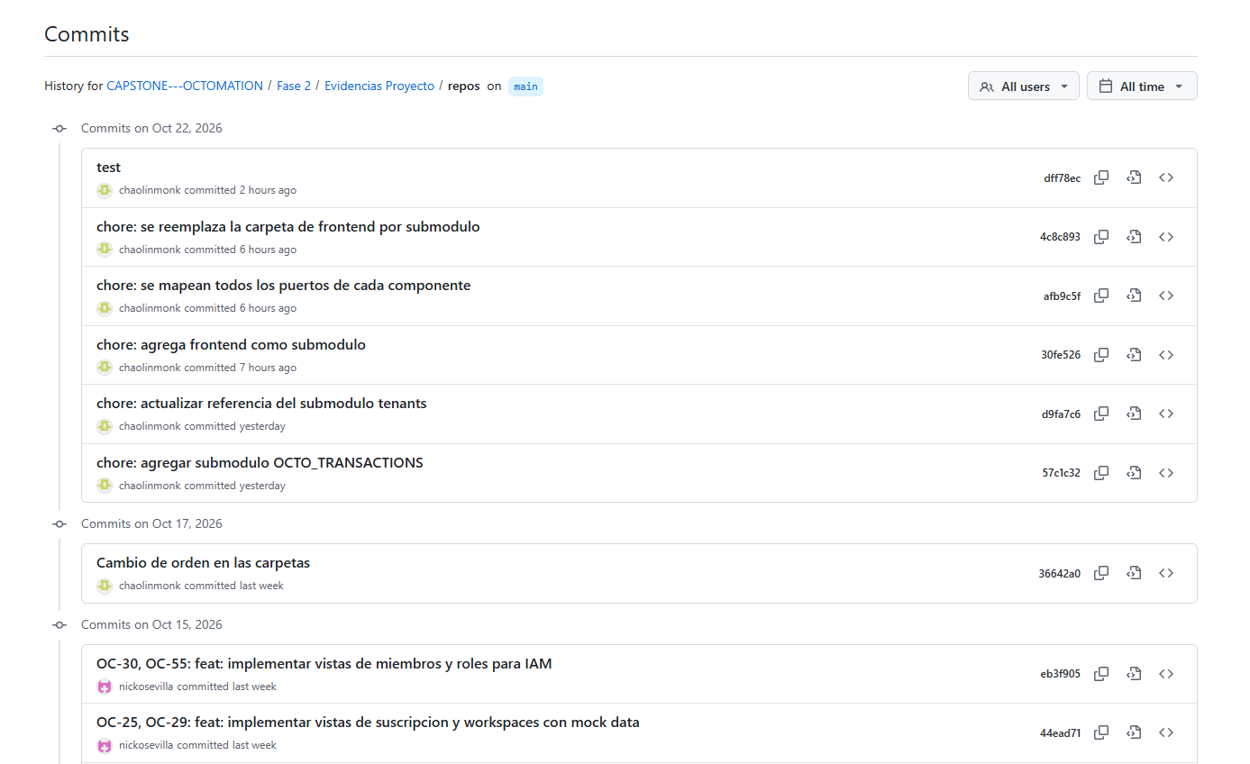  - Motor de automatizaciones  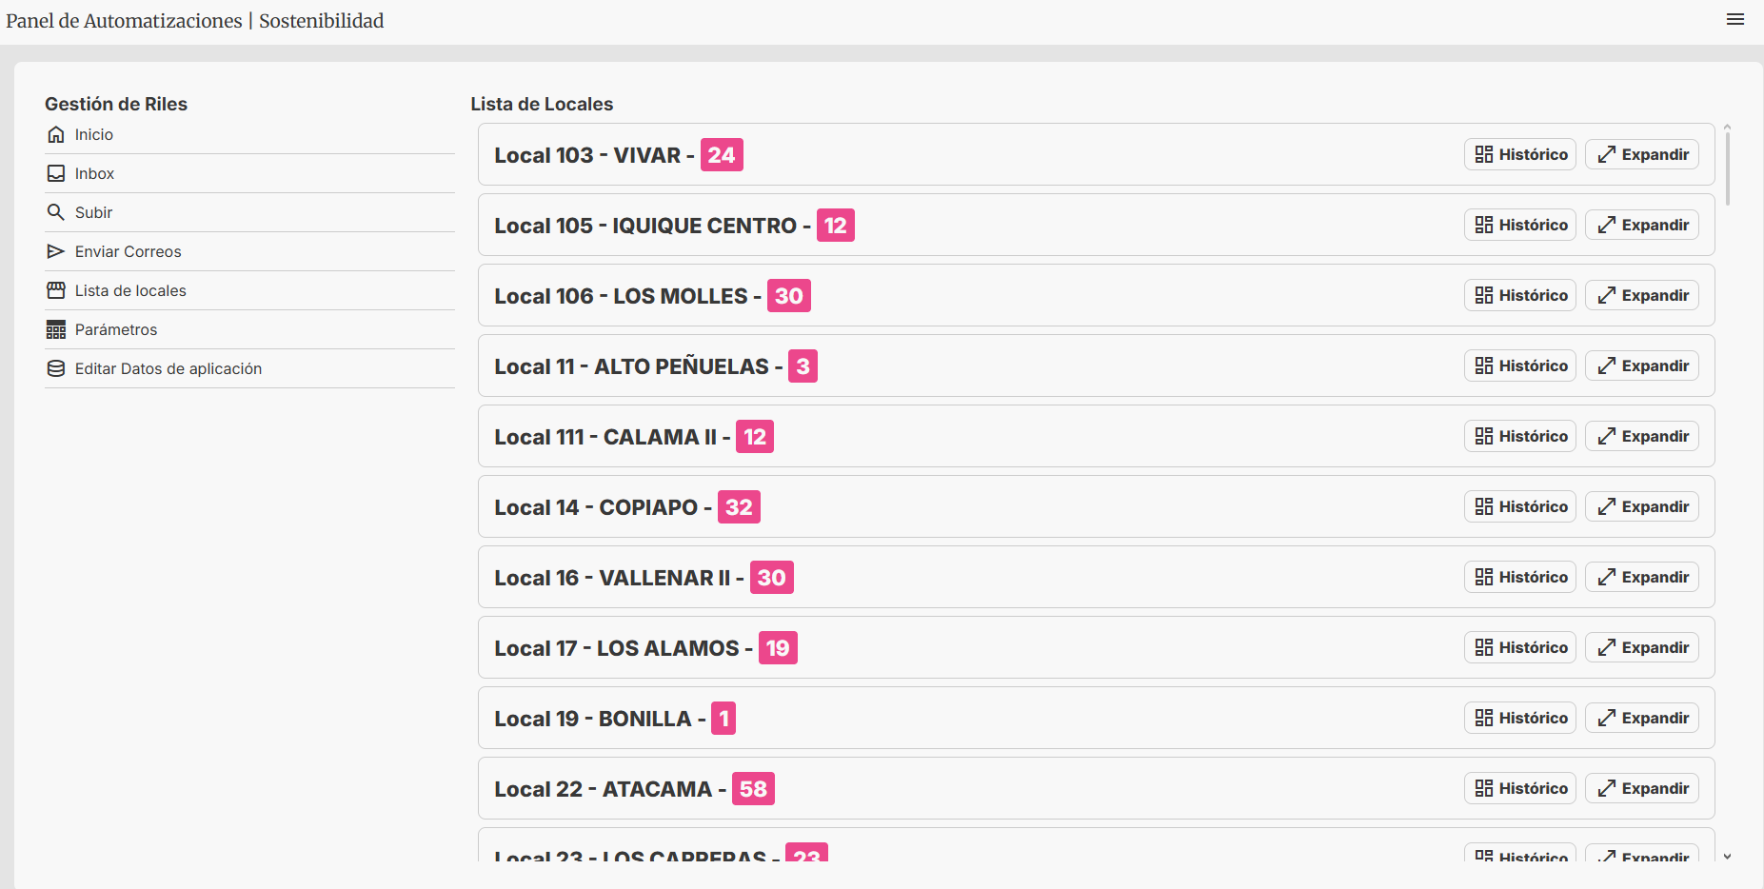  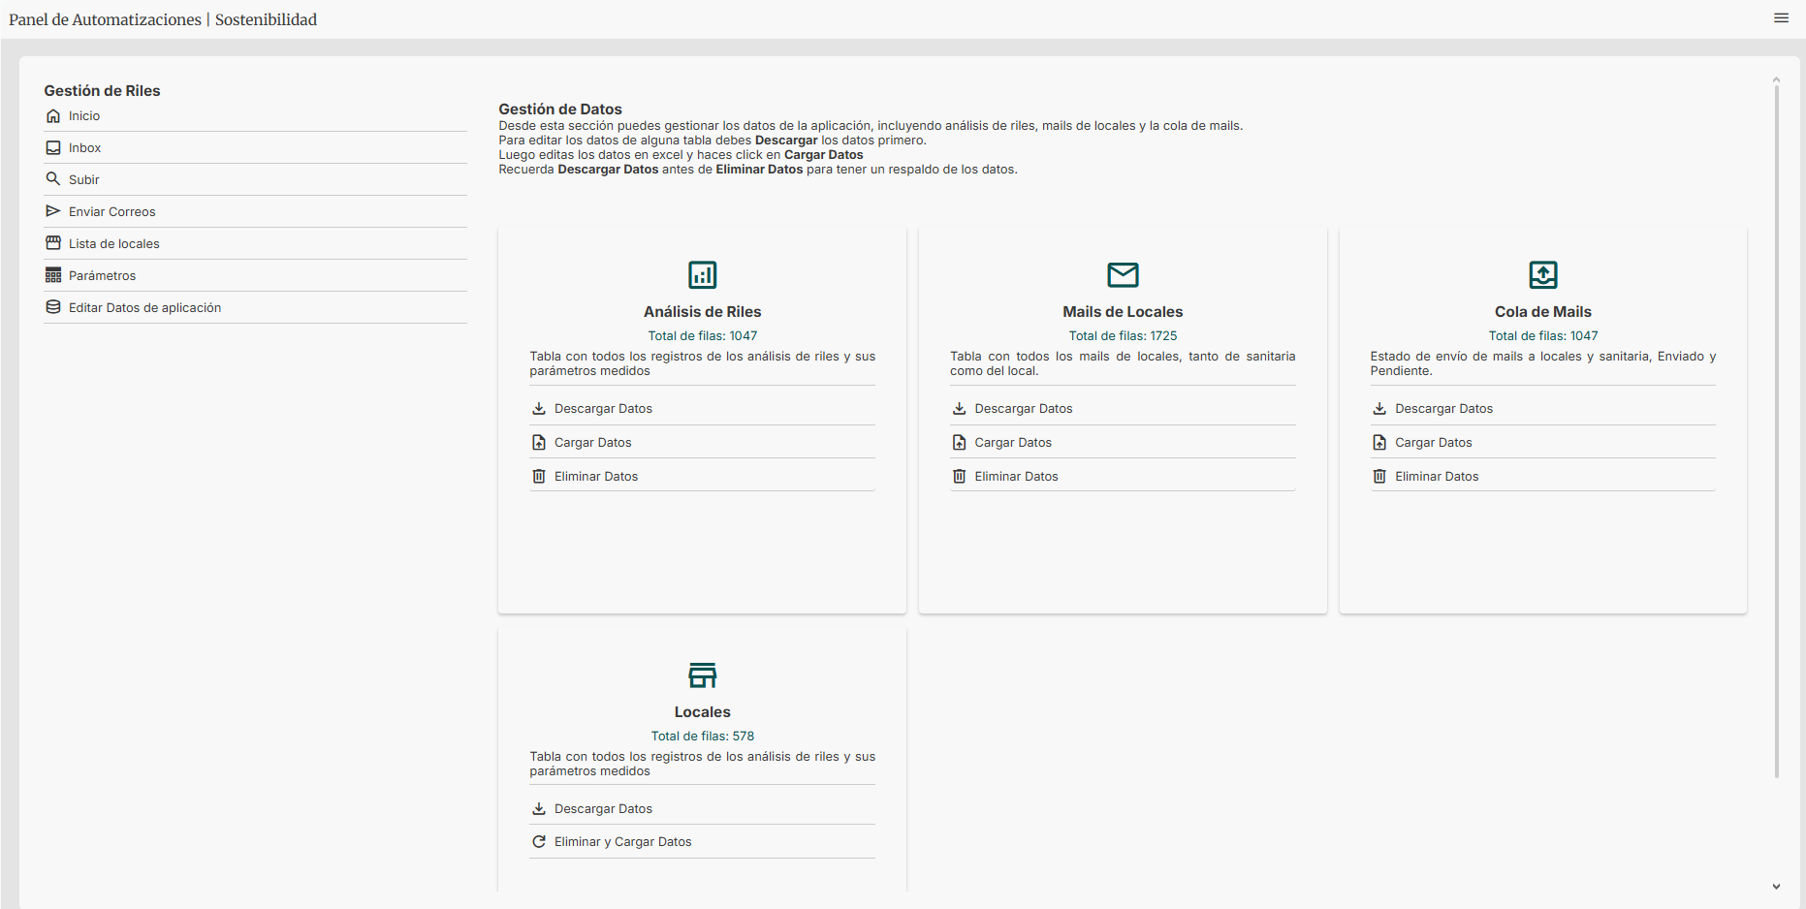  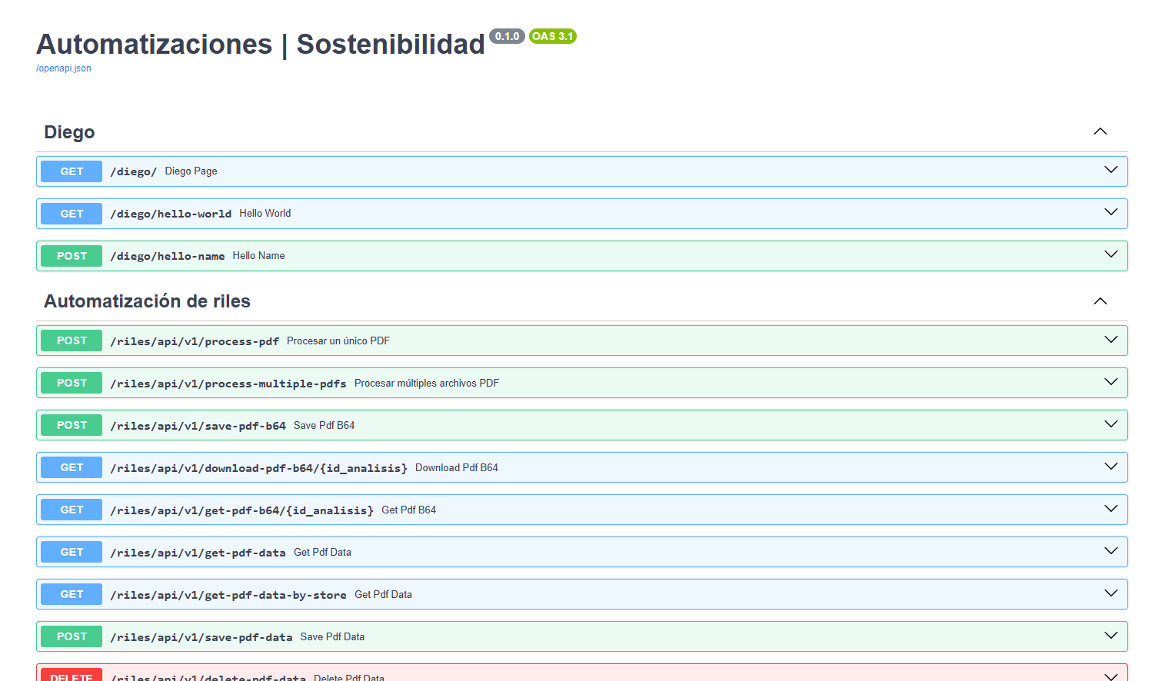  - Endpoints de Microservicios  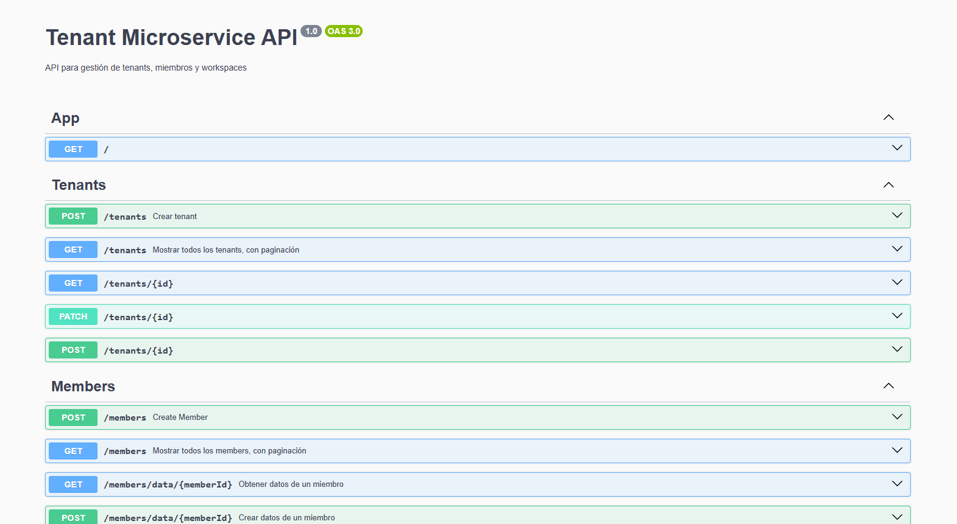  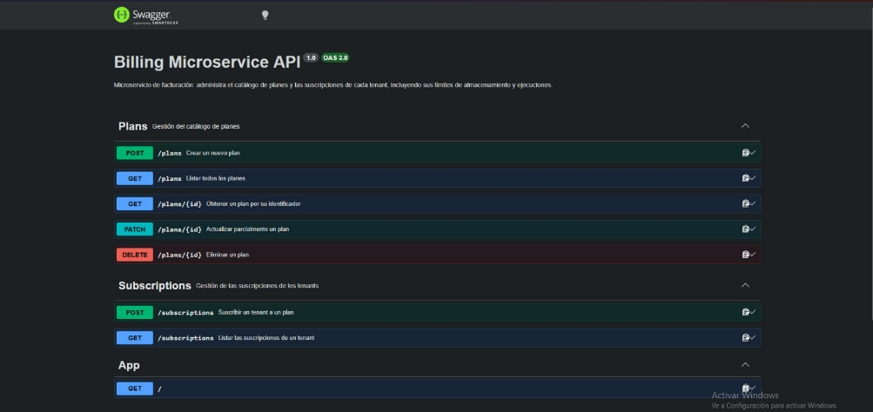  - Plataforma de gestión de workspaces para tenants  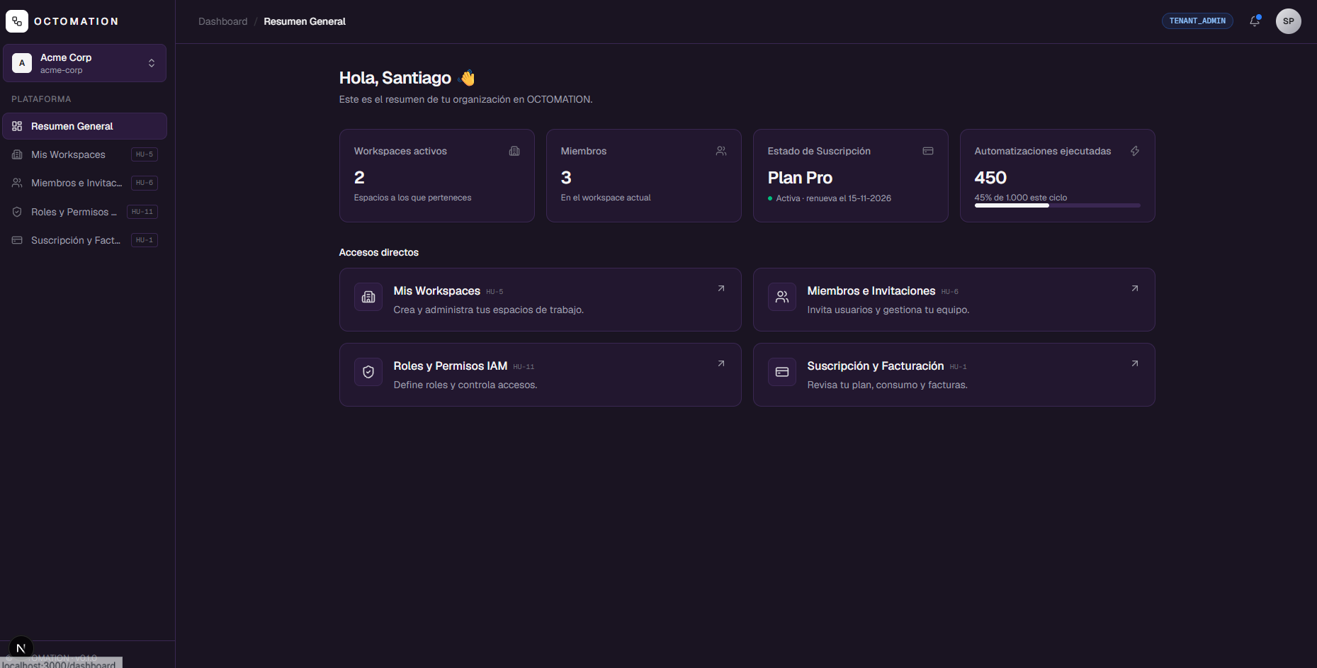
6. Intereses y proyecciones profesionales | El avance de Octomation fue clave para afirmar y definir mis intereses en el campo del desarrollo de software. Al iniciar la materia, mi visión se centraba en la programación y automatizaciones independientes. No obstante, al asumir el liderazgo en la arquitectura del proyecto, viví de manera directa la importancia de crear sistemas a gran escala, definir contratos de API, organizar microservicios en diversos lenguajes y anticipar la escalabilidad de las bases de datos. Mis intereses no solo permanecen que hayan cambiado, sino que han mejorado hacia la ciberseguridad y la programación Backend.  Proyecciones laborales:  - Áreas de profundización técnica: Deseo continuar especializándome en arquitecturas orientadas a eventos (Event-Driven Architecture) con colas de mensajería (RabbitMQ, Kafka), diseño de sistemas distribuidos multi-tenant de alto rendimiento y técnicas avanzadas de sandboxing de código seguro.  - Proyección profesional: Me proyecto laboralmente como Ingeniero de Software Backend o analista de base de datos, con la capacidad técnica para diseñar e implementar plataformas seguras y seguras, eliminando vulnerabilidades operativas en las organizaciones.

